SỞ GD&ĐT THANH HÓA |  | CỘNG HÒA XÃ HỘI CHỦ NGHĨA VIỆT NAM
TRƯỜNG THPT ĐÔNG SƠN 1 |  | Độc lập - Tự do - Hạnh phúc
Số: 172/QĐ-THPT ĐS1 |  | Đông Sơn, ngày 30 tháng 6 năm 2026
BIÊN BẢN
Về việc công khai năm học 2025-2026
(Theo Thông tư số 09/2024/TT-BGDĐT)

Căn cứ Thông tư số 09/2024/TT-BGDĐT ngày 03 tháng 6 năm 2024 của Bộ Giáo dục và Đào tạo quy định về công khai trong hoạt động của các cơ sở giáo dục thuộc hệ thống giáo dục quốc dân;
Thực hiện các văn bản hướng dẫn của Sở GD&ĐT Thanh Hoá về việc thực hiện công khai theo Thông tư số 09/2024/TT-BGDĐT;
Hôm nay, vào lúc 8 giờ 00 phút, ngày 30 tháng 6 năm 2026, tại Trường THPT Đông Sơn 1.
I.THÀNH PHẦN THAM DỰ
1. Bà Nguyễn Thị Hà, Hiệu trưởng.
2. Ông Nguyễn Tài Khôi, Phó Hiệu trưởng.
3. Bà Lưu Thị Phương, Phó Hiệu trưởng.
4. Ông Lê Đình Xô, Thư ký Hội đồng
5. Ông Lê Ngọc Tuyến, Trưởng Ban Thanh tra nhân dân.
6. Bà Lê Thị Nguyệt, Kế toán.
II. NỘI DUNG BIÊN BẢN
1. Tiến hành công khai: Thông báo công khai của Trường THPT Đông Sơn 1 năm học 2025-2026 và các phụ lục, biểu mẫu công khai kèm theo.
2. Hình thức công khai: Đăng tải trên website/cổng thông tin điện tử của nhà trường và thực hiện công khai tại bảng thông tin của trường theo quy định.
3. Địa điểm công khai: Tại bảng thông tin của Trường THPT Đông Sơn 1 và trên website/cổng thông tin điện tử của nhà trường.
4. Thời gian công khai, thời lượng công khai: 90 ngày (từ ngày 30/6/2026 đến hết ngày 30/9/2026).
Biên bản công khai được lập lúc 8 giờ 30 phút cùng ngày. Biên bản được đọc lại cho mọi người tham dự cùng nghe, cùng thống nhất với nội dung biên bản và ký tên./
THƯ KÝ | 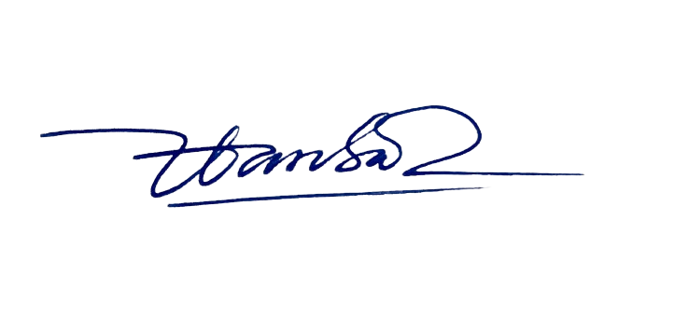  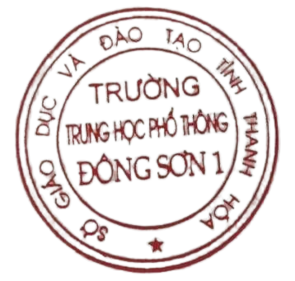  HIỆU TRƯỞNG
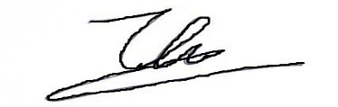  Lê Đình Xô | Nguyễn Thị hà

THÀNH PHẦN CHỨNG KIẾN
- Ông/Bà: Lê Ngọc Tuyến, Trưởng Ban Thanh tra nhân dân.
- Ông/Bà : Lê Thị Nguyệt, Kế toán.

